Andamento mensile della Qualità dell’Aria in Puglia
GIUGNO 2022

ARPA Puglia
Centro Regionale Aria
Ufficio Qualità dell’Aria di Bari
Corso Trieste 27 – Bari

Relazione redatta da:
Paolo Dambruoso, Fiorella Mazzone, Livia Trizio
Centro Regionale Aria – Ufficio Qualità dell’Aria di Bari-BT-Foggia

Relazione revisionata da:
Lorenzo Angiuli
Centro Regionale Aria – Ufficio Qualità dell’Aria di Bari - BT- Foggia

Alessandra Nocioni
Centro Regionale Aria – Ufficio Qualità dell’Aria di BR-LE-TA

I dati di qualità dell’aria sono validati ed elaborati dal personale del Centro Regionale Aria:

I dati delle province di Bari, BAT e Foggia: Ufficio Qualità dell’Aria di Bari
Sono validati da Paolo Dambruoso, Fiorella Mazzone, Livia Trizio, Lorenzo Angiuli

I dati delle province di Brindisi, Lecce, Taranto: Ufficio Qualità dell’Aria di BR-LE-TA
Sono validati da: Pietro Caprioli, Aldo Pinto, Maria Mantovan, D. Cornacchia,
Gaetano Saracino, V. Margiotta, Alessandra Nocioni

INDICE

Inquadramento territoriale della rete di monitoraggio di qualità dell’aria pag. 4
  - Rete di monitoraggio di qualità dell’aria pag. 4

2. PM10 pag. 6

3. PM2.5 pag. 14

4. NO₂ pag.19

5. Ozono pag. 25

6. Benzene pag. 30

7. Note pag. 35

1. Inquadramento territoriale della rete di monitoraggio della qualità dell’aria
La Rete Regionale di Rilevamento della Qualità dell’Aria (RRQA), così come definita dalla D.G.R. 2420 del 16.12.2013, è composta da 53 stazioni fisse (di cui 41 di proprietà pubblica e 12 private). La RRQA rispetta i criteri sulla localizzazione fissati dal D. Lgs. 155/10 e dalla Linea Guida per l’individuazione della rete di monitoraggio della qualità dell’aria redatta dal Gruppo di lavoro costituito nell’ambito del Coordinamento ex art. 20 del d.lgs. 155/2010. A queste 53 stazioni se ne aggiungono altre 7, di interesse locale.
Con la D.G.R. 2420/2013, oltre alla rete di monitoraggio, la Regione Puglia ha adottato anche la zonizzazione del territorio regionale, come previsto dall’art. 3 del D. Lgs. 155/10. Tenendo conto dei criteri previsti dalla norma (assetto urbanistico, popolazione residente e densità abitativa per gli agglomerati, carico emissivo, caratteristiche orografiche, caratteristiche meteo-climatiche e grado di urbanizzazione del territorio per le zone) il territorio regionale è stato suddiviso in 4 zone: agglomerato di Bari, Zona Industriale, Zona collinare e Zona di Pianura.

1.1 Rete di monitoraggio di qualità dell’aria
Nella figura e nella tabella che seguono si riportano, rispettivamente, la mappa delle stazioni di monitoraggio sul territorio regionale zonizzato e le metainformazioni sull’intero sistema di monitoraggio (RRQA e stazioni di interesse locale).

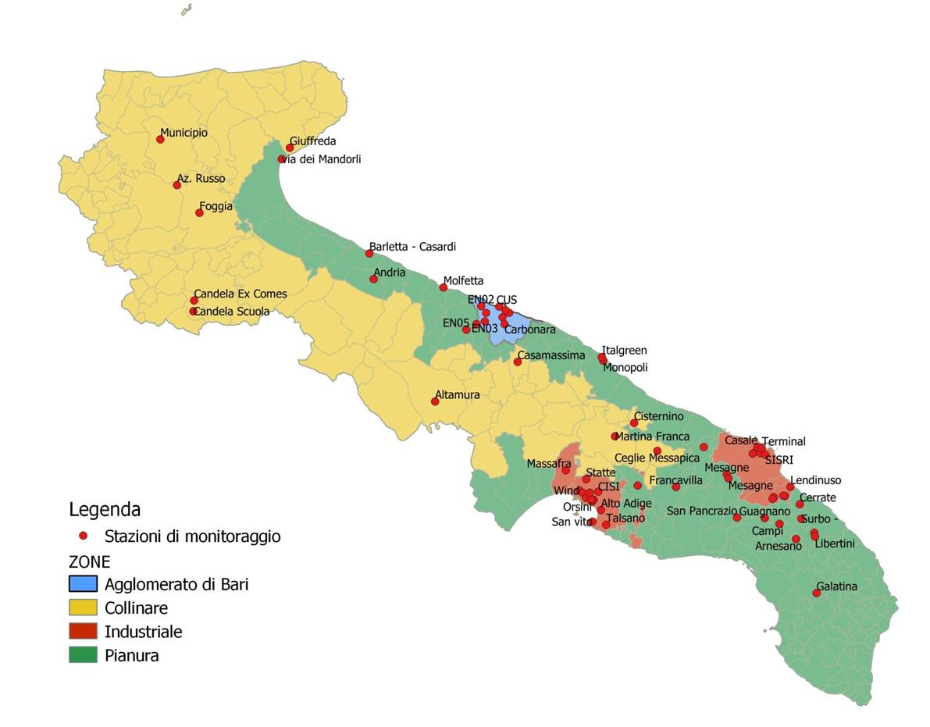

Legenda parametri rilevati
PM10 | Polveri inalabili (con diametro aerodinamico <10um) (ug/m³)
PM2.5 | Polveri respirabili (con diametro aerodinamico <2.5um) (ug/m³)
NO₂ | Biossido di azoto (ug/m³)
O3 | Ozono (ug/m³)
C₆H₆ | Benzene (ug/m³)
CO | Monossido di carbonio (mg/m³)
SO₂ | Biossido di zolfo (ug/m³)

2. PM10

PM10
NORMATIVA DI RIFERIMENTO | CONCENTRAZIONE LIMITE | LIMITI VIGENTI
D. Lgs. 155/2010 | 50 μg/m³ | Valore limite giornaliero da non superare per più di 35 volte nell’anno
D. Lgs. 155/2010 | 40 μg/m³ | Valore limite annuale

Si riportano i grafici relativi alle concentrazioni medie giornaliere di PM10 del mese di GIUGNO 2022.

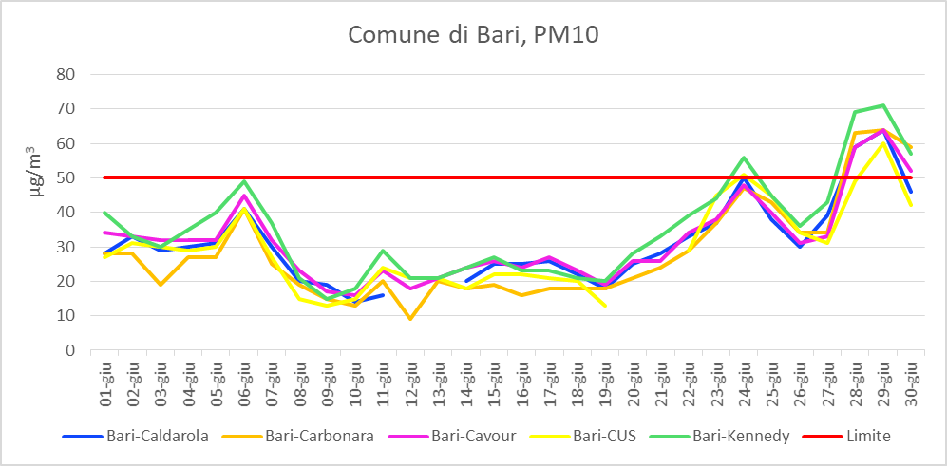

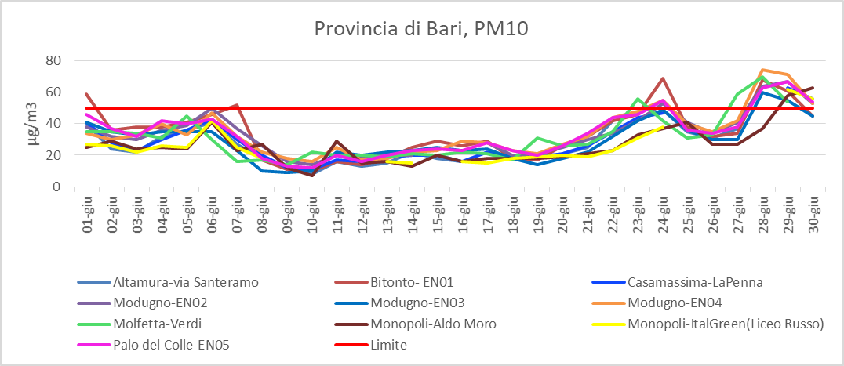

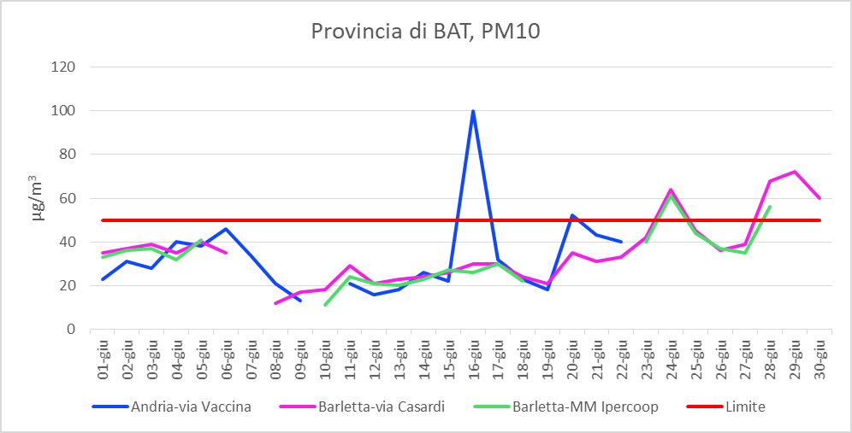

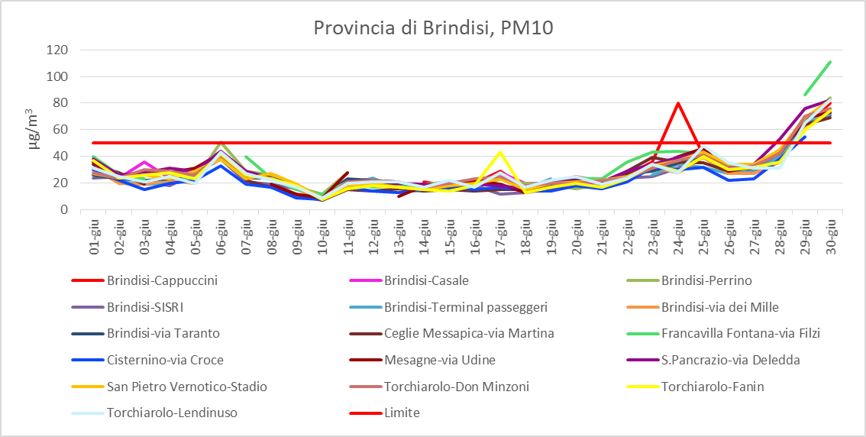

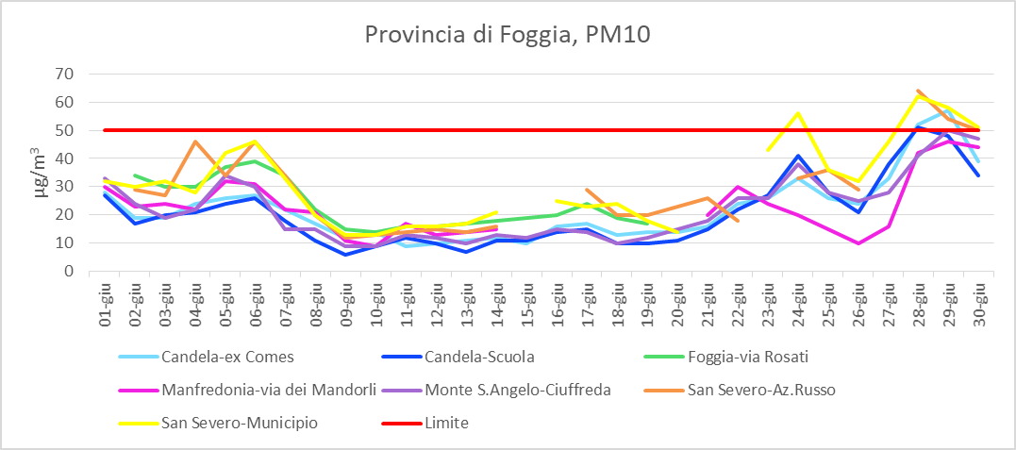

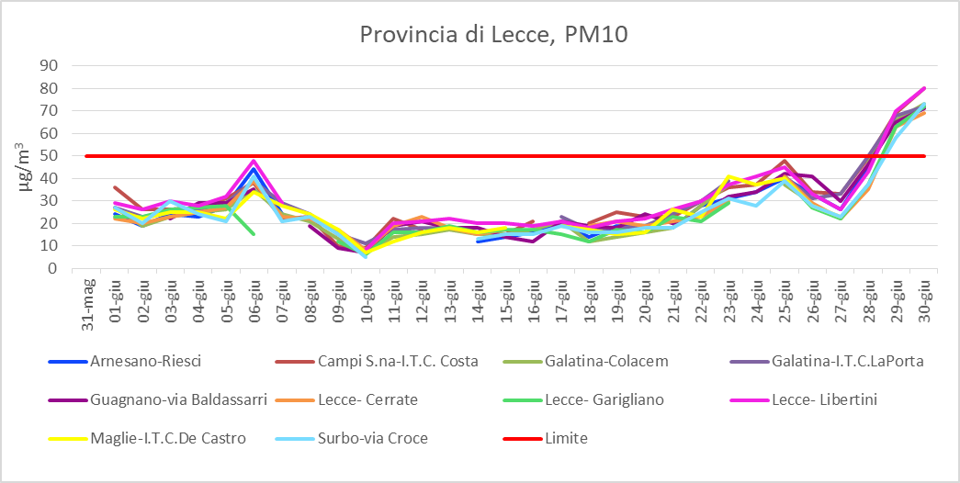

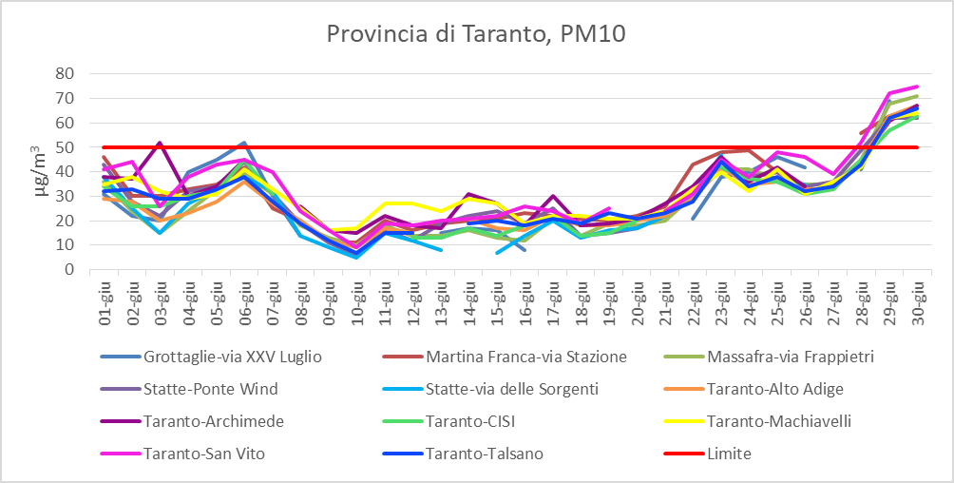

Di seguito, per ogni sito si riportano le medie mensili della concentrazione (Tabella 2.1) e i superamenti del limite di concentrazione giornaliero (Tabella 2.2). I dati riportati sono suscettibili di variazioni a seguito delle ulteriori fasi di verifica previste dalla procedura di validazione di ARPA Puglia.

PM10 | Gen | Feb | Mar | Apr | Mag | Giu | Lug | Ago | Set | Ott | Nov | Dic | Media parziale annuale
Bari-Caldarora | 20 | 22 | 29 | 18 | 26 | 31 |  |  |  |  |  |  | 24
Bari-Carbonara | 19 | 19 | 18 | 18 | 22 | 28 |  |  |  |  |  |  | 21
Bari-Cavour | 23 | 23 | 29 | 20 | 28 | 32 |  |  |  |  |  |  | 26
Bari-CUS | 21 | 23 | 29 | 18 | 26 | 30 |  |  |  |  |  |  | 25
Bari-Kennedy | 22 | 20 | 31 | 20 | 30 | 35 |  |  |  |  |  |  | 26
Altamura-via Santeramo | 17 | 17 | 24 | 15 | 23 | 27 |  |  |  |  |  |  | 21
Bitonto- EN01 | 17 | 19 | 24 | 17 | 28 | 34 |  |  |  |  |  |  | 23
Casamassima-LaPenna | 21 | 19 | 28 | 17 | 23 | 28 |  |  |  |  |  |  | 23
Modugno-EN02 | 22 | 21 | 26 | 20 | 29 | 34 |  |  |  |  |  |  | 25
Modugno-EN03 | 22 | 20 | 26 | 18 | 23 | 29 |  |  |  |  |  |  | 23
Modugno-EN04 | 20 | 21 | 17 | 20 | 30 | 34 |  |  |  |  |  |  | 24
Molfetta-Verdi | 25 | 29 | 31 | 22 | 29 | 31 |  |  |  |  |  |  | 28
Monopoli-Aldo Moro | 16 | 15 | 20 | 17 | 21 | 26 |  |  |  |  |  |  | 19
Monopoli-ItalGreen (Liceo Russo) | 20 | 20 | 25 | 16 | 22 | 27 |  |  |  |  |  |  | 22
Palo del Colle-EN05 | 26 | 25 | 32 | 21 | 29 | 34 |  |  |  |  |  |  | 28
Andria-via Vaccina | 21 | 22 | 30 | 28 | 34 | 34 |  |  |  |  |  |  | 28
Barletta-via Casardi | 25 | 27 | 34 | 24 | 30 | 35 |  |  |  |  |  |  | 29
Barletta-MM Ipercoop | 26 | 26 | 26 | 21 | 29 | 32 |  |  |  |  |  |  | 27
Brindisi-Cappuccini | 19 | 19 | 25 | 21 | 23 | 35 |  |  |  |  |  |  | 24
Brindisi-Casale | 20 | 18 | 24 | 16 | 22 | 29 |  |  |  |  |  |  | 22
Brindisi-Perrino | 21 | 19 | 24 | 18 | 21 | 29 |  |  |  |  |  |  | 22
Brindisi-SISRI | 16 | 17 | 22 | 18 | 19 | 25 |  |  |  |  |  |  | 20
Brindisi-Terminal passeggeri | 16 | 16 | 21 | 17 | 19 | 26 |  |  |  |  |  |  | 19
Brindisi-via dei Mille | 15 | 15 | 22 | 18 | 20 | 29 |  |  |  |  |  |  | 20
Brindisi-via Taranto | 23 | 20 | 26 | 21 | 23 | 29 |  |  |  |  |  |  | 24
Ceglie Messapica-via Martina | 20 | 18 | 25 | 17 | 22 | 25 |  |  |  |  |  |  | 21
Cisternino-via Croce | 15 | 15 | 21 | 15 | 20 | 21 |  |  |  |  |  |  | 18
Cisternino-via Croce | 15 | 15 | 21 | 15 | 20 | 21 |  |  |  |  |  |  | 18
Mesagne-via Udine | 25 | 23 | 29 | 17 | 21 | 30 |  |  |  |  |  |  | 24
S.Pancrazio-via Deledda | 28 | 26 | 35 | 21 | 23 | 32 |  |  |  |  |  |  | 28
San Pietro Vernotico-Stadio | 26 | 23 | 32 | 20 | 23 | 29 |  |  |  |  |  |  | 26
Torchiarolo-Don Minzoni | 45 | 34 | 40 | 24 | 25 | 29 |  |  |  |  |  |  | 33
Torchiarolo-Fanin | 19 | 21 | 27 | 21 | 22 | 27 |  |  |  |  |  |  | 23
Torchiarolo-Lendinuso | 19 | 18 | 26 | 19 | 24 | 28 |  |  |  |  |  |  | 22
Candela-ex Comes | 9 | 10 | 16 | 9 | 16 | 22 |  |  |  |  |  |  | 14
Candela-Scuola | 9 | 10 | 16 | 11 | 16 | 21 |  |  |  |  |  |  | 14
Foggia-via Rosati | 18 | 18 | 24 | 17 | 22 | 23 |  |  |  |  |  |  | 20
Manfredonia-via dei Mandorli | 14 | 15 | 19 | 13 | 21 | 23 |  |  |  |  |  |  | 18
Monte S.Angelo-Ciuffreda | 8 | 11 | 17 | 13 | 17 | 22 |  |  |  |  |  |  | 15
San Severo-Az.Russo | 14 | 17 | 21 | 15 | 24 | 29 |  |  |  |  |  |  | 20
San Severo-Municipio | 18 | 19 | 26 | 18 | 27 | 31 |  |  |  |  |  |  | 23
Arnesano-Riesci | 26 | 26 | 22 | 18 | 20 | 25 |  |  |  |  |  |  | 23
Campi S.na-I.T.C. Costa | 26 | 25 | 32 | 21 | 23 | 31 |  |  |  |  |  |  | 26
Galatina-Colacem | 21 | 19 | 27 | 18 | 21 | 25 |  |  |  |  |  |  | 22
Galatina-I.T.C.LaPorta | 24 | 22 | 30 | 21 | 23 | 29 |  |  |  |  |  |  | 25
Guagnano-via Baldassarri | 21 | 19 | 25 | 16 | 20 | 31 |  |  |  |  |  |  | 22
Lecce- Cerrate | 15 | 16 | 21 | 18 | 22 | 26 |  |  |  |  |  |  | 20
Lecce- Garigliano | 21 | 18 | 26 | 19 | 20 | 24 |  |  |  |  |  |  | 21
Lecce- Libertini | 23 | 21 | 29 | 22 | 25 | 31 |  |  |  |  |  |  | 25
Maglie-I.T.C. De Castro |  |  |  |  |  | 23 |  |  |  |  |  |  | 23
Surbo-via Croce | 17 | 16 | 22 | 16 | 19 | 26 |  |  |  |  |  |  | 19
Grottaglie-via XXV Luglio | 15 | 15 | 22 | 15 | 22 | 29 |  |  |  |  |  |  | 20
Martina Franca-via Stazione | 22 | 20 | 31 | 20 | 29 | 31 |  |  |  |  |  |  | 26
Massafra-via Frappietri | 24 | 22 | 28 | 18 | 22 | 27 |  |  |  |  |  |  | 24
Statte-Ponte Wind | 15 | 15 | 22 | 16 | 23 | 29 |  |  |  |  |  |  | 20
Statte-via delle Sorgenti | 17 | 17 | 23 | 15 | 21 | 24 |  |  |  |  |  |  | 20
Taranto-Alto Adige | 21 | 18 | 19 | 17 | 21 | 27 |  |  |  |  |  |  | 21
Taranto-Archimede | 20 | 18 | 24 | 18 | 23 | 32 |  |  |  |  |  |  | 23
Taranto-CISI | 12 | 12 | 18 | 13 | 20 | 29 |  |  |  |  |  |  | 17
Taranto-Machiavelli | 21 | 21 | 26 | 20 | 23 | 31 |  |  |  |  |  |  | 24
Taranto-San Vito | 18 | 37 | 26 | 20 | 26 | 34 |  |  |  |  |  |  | 27
Taranto-Talsano | 16 | 15 | 22 | 16 | 22 | 29 |  |  |  |  |  |  | 20
Tabella 2.1: Medie Mensili PM10

ANNO 2022 | Gen | Feb | Mar | Apr | Mag | Giu | Lug | Ago | Set | Ott | Nov | Dic | SUPERAMENTI ANNUALI
Bari-Caldarora | 0 | 0 | 2 | 0 | 0 | 2 |  |  |  |  |  |  | 4
Bari-Carbonara | 0 | 0 | 0 | 0 | 0 | 3 |  |  |  |  |  |  | 3
Bari-Cavour | 0 | 0 | 2 | 0 | 0 | 3 |  |  |  |  |  |  | 5
Bari-CUS | 0 | 0 | 1 | 0 | 0 | 2 |  |  |  |  |  |  | 3
Bari-Kennedy | 0 | 0 | 2 | 0 | 0 | 4 |  |  |  |  |  |  | 6
Altamura-via Santeramo | 0 | 0 | 0 | 0 | 0 | 1 |  |  |  |  |  |  | 1
Bitonto- EN01 | 0 | 0 | 0 | 0 | 0 | 5 |  |  |  |  |  |  | 5
Casamassima-LaPenna | 0 | 0 | 1 | 0 | 0 | 2 |  |  |  |  |  |  | 2
Modugno-EN02 | 0 | 0 | 0 | 0 | 0 | 4 |  |  |  |  |  |  | 4
Modugno-EN03 | 0 | 0 | 0 | 0 | 0 | 2 |  |  |  |  |  |  | 2
Modugno-EN04 | 0 | 0 | 0 | 0 | 0 | 4 |  |  |  |  |  |  | 4
Molfetta-Verdi | 1 | 1 | 2 | 0 | 0 | 4 |  |  |  |  |  |  | 8
Monopoli-Aldo Moro | 0 | 0 | 0 | 0 | 0 | 2 |  |  |  |  |  |  | 2
Monopoli-ItalGreen (Liceo Russo) | 0 | 0 | 1 | 0 | 0 | 2 |  |  |  |  |  |  | 3
Palo del Colle-EN05 | 0 | 0 | 1 | 0 | 0 | 4 |  |  |  |  |  |  | 5
Andria-via Vaccina | 0 | 0 | 1 | 3 | 3 | 3 |  |  |  |  |  |  | 10
Barletta-via Casardi | 1 | 0 | 3 | 1 | 0 | 4 |  |  |  |  |  |  | 9
Barletta-MM Ipercoop | 1 | 2 | 0 | 0 | 0 | 2 |  |  |  |  |  |  | 5
Brindisi-Cappuccini | 0 | 0 | 1 | 0 | 0 | 3 |  |  |  |  |  |  | 4
Brindisi-Casale | 0 | 0 | 1 | 0 | 0 | 2 |  |  |  |  |  |  | 3
Brindisi-Perrino | 0 | 0 | 1 | 0 | 0 | 3 |  |  |  |  |  |  | 4
Brindisi-SISRI | 0 | 0 | 1 | 1 | 0 | 2 |  |  |  |  |  |  | 4
Brindisi-Terminal passeggeri | 0 | 0 | 1 | 1 | 0 | 2 |  |  |  |  |  |  | 4
Brindisi-via dei Mille | 0 | 0 | 1 | 0 | 0 | 2 |  |  |  |  |  |  | 3
Brindisi-via Taranto | 0 | 0 | 1 | 1 | 0 | 2 |  |  |  |  |  |  | 4
Ceglie Messapica-via Martina | 0 | 0 | 0 | 0 | 0 | 2 |  |  |  |  |  |  | 2
Francavilla Fontana-via Filzi |  |  |  |  |  | 2 |  |  |  |  |  |  | 2
Cisternino-via Croce | 0 | 0 | 0 | 0 | 0 | 1 |  |  |  |  |  |  | 1
Mesagne-via Udine | 2 | 0 | 1 | 1 | 0 | 2 |  |  |  |  |  |  | 6
S.Pancrazio-via Deledda | 1 | 1 | 3 | 1 | 0 | 3 |  |  |  |  |  |  | 9
San Pietro Vernotico-Stadio | 2 | 0 | 2 | 1 | 0 | 2 |  |  |  |  |  |  | 7
Torchiarolo-Don Minzoni | 11 | 4 | 8 | 1 | 0 | 2 |  |  |  |  |  |  | 26
Torchiarolo-Fanin | 0 | 0 | 1 | 2 | 0 | 2 |  |  |  |  |  |  | 5
Torchiarolo-Lendinuso | 0 | 0 | 1 | 2 | 0 | 2 |  |  |  |  |  |  | 5
Candela-ex Comes | 0 | 0 | 0 | 0 | 0 | 2 |  |  |  |  |  |  | 2
Candela-Scuola | 0 | 0 | 1 | 0 | 0 | 1 |  |  |  |  |  |  | 2
Foggia-via Rosati | 0 | 0 | 1 | 0 | 0 | 0 |  |  |  |  |  |  | 1
Manfredonia-via dei Mandorli | 0 | 0 | 0 | 0 | 0 | 0 |  |  |  |  |  |  | 0
Monte S.Angelo-Ciuffreda | 0 | 0 | 0 | 0 | 0 | 0 |  |  |  |  |  |  | 0
San Severo-Az.Russo | 0 | 0 | 0 | 0 | 0 | 2 |  |  |  |  |  |  | 2
San Severo-Municipio | 0 | 0 | 1 | 0 | 0 | 4 |  |  |  |  |  |  | 5
Arnesano-Riesci | 0 | 1 | 1 | 1 | 0 | 0 |  |  |  |  |  |  | 3
Campi S.na-I.T.C. Costa | 1 | 0 | 1 | 1 | 0 | 2 |  |  |  |  |  |  | 5
Galatina-Colacem | 0 | 0 | 1 | 1 | 0 | 2 |  |  |  |  |  |  | 4
Galatina-I.T.C.LaPorta | 0 | 0 | 1 | 1 | 0 | 2 |  |  |  |  |  |  | 4
Guagnano-via Baldassarri | 0 | 0 | 1 | 1 | 0 | 2 |  |  |  |  |  |  | 4
Lecce- Cerrate | 0 | 0 | 1 | 1 | 0 | 2 |  |  |  |  |  |  | 4
Lecce- Garigliano | 0 | 0 | 1 | 1 | 0 | 2 |  |  |  |  |  |  | 4
Lecce- Libertini | 0 | 0 | 1 | 1 | 0 | 2 |  |  |  |  |  |  | 4
Maglie-I.T.C. De Castro |  |  |  |  |  | 0 |  |  |  |  |  |  | 0
Surbo-via Croce | 0 | 0 | 1 | 0 | 0 | 2 |  |  |  |  |  |  | 3
Grottaglie-via XXV Luglio | 0 | 0 | 1 | 0 | 0 | 2 |  |  |  |  |  |  | 3
Martina Franca-via Stazione | 0 | 0 | 1 | 0 | 0 | 3 |  |  |  |  |  |  | 4
Massafra-via Frappietri | 0 | 0 | 1 | 0 | 0 | 2 |  |  |  |  |  |  | 3
Statte-Ponte Wind | 0 | 0 | 1 | 0 | 0 | 2 |  |  |  |  |  |  | 3
Statte-via delle Sorgenti | 0 | 0 | 1 | 0 | 0 | 1 |  |  |  |  |  |  | 2
Taranto-Alto Adige | 1 | 0 | 0 | 0 | 0 | 2 |  |  |  |  |  |  | 3
Taranto-Archimede | 1 | 0 | 1 | 0 | 0 | 3 |  |  |  |  |  |  | 5
Taranto-CISI | 0 | 0 | 0 | 0 | 0 | 2 |  |  |  |  |  |  | 2
Taranto-Machiavelli | 0 | 0 | 1 | 0 | 0 | 2 |  |  |  |  |  |  | 3
Taranto-San Vito | 0 | 6 | 1 | 0 | 0 | 3 |  |  |  |  |  |  | 10
Taranto-Talsano | 0 | 0 | 1 | 0 | 0 | 2 |  |  |  |  |  |  | 3
Tabella 2.2: Superamenti PM10

3. PM2.5

PM2.5
NORMATIVA DI RIFERIMENTO | CONCENTRAZIONE LIMITE | LIMITI VIGENTI
D. Lgs. 155/2010 | 25 μg/m³ | Valore limite annuale da raggiungere al 01/01/2015

Si riportano i grafici relativi alle concentrazioni medie giornaliere di PM2.5 del mese di GIUGNO 2022.

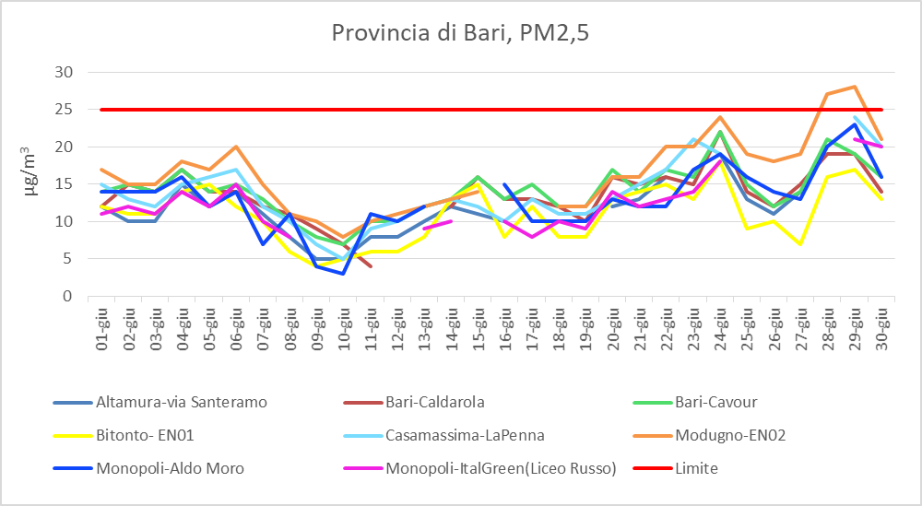

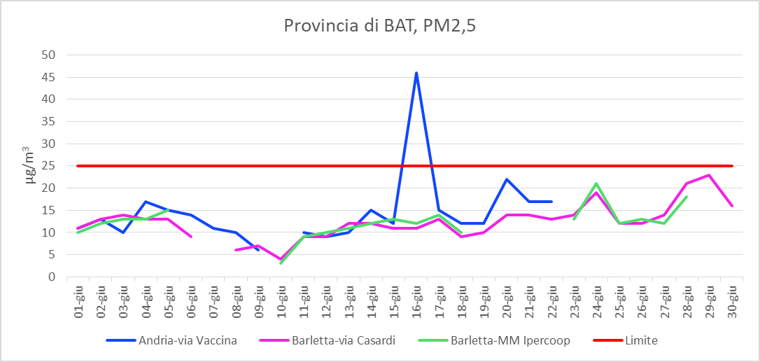

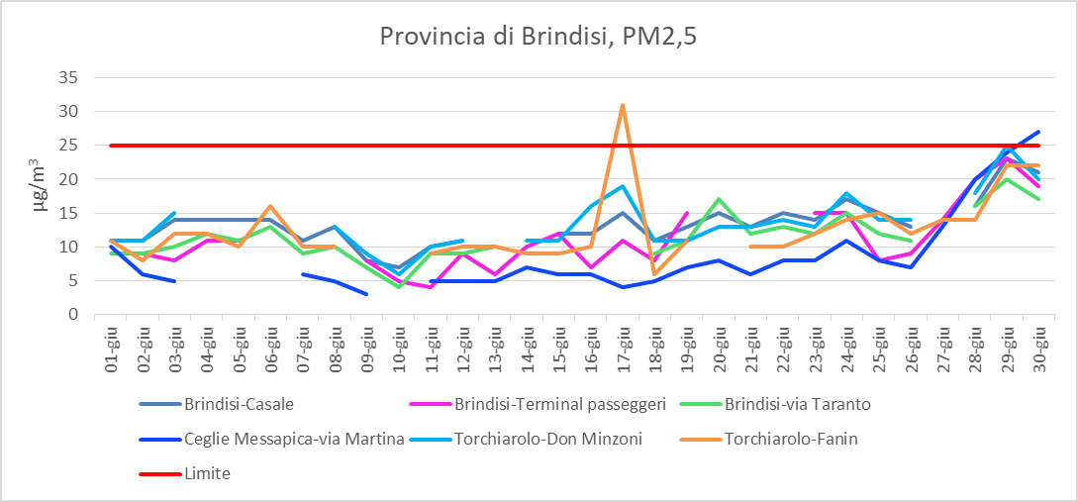

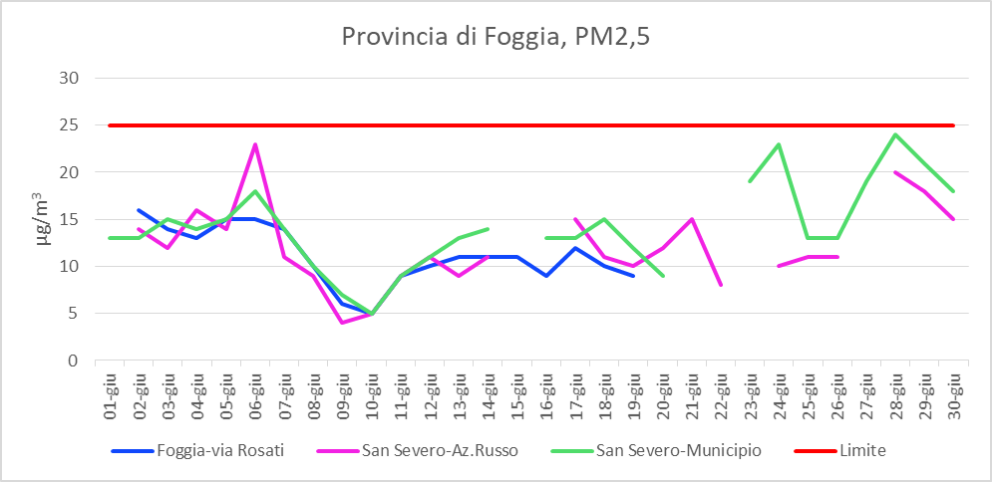

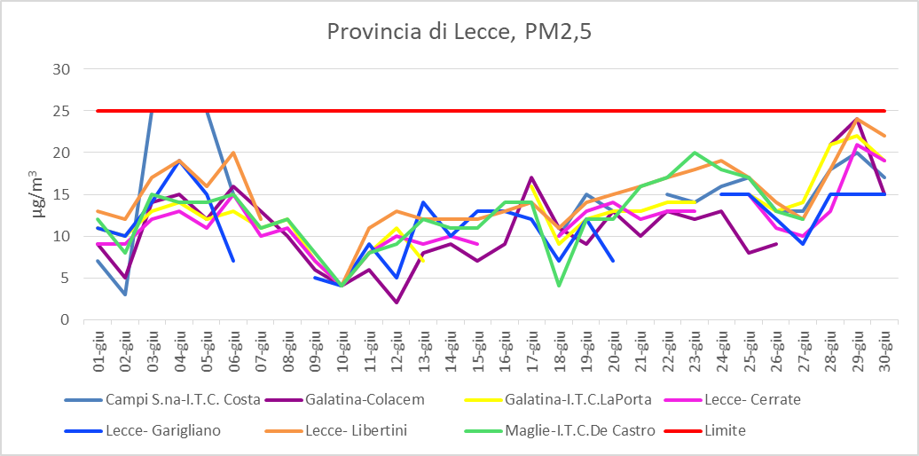

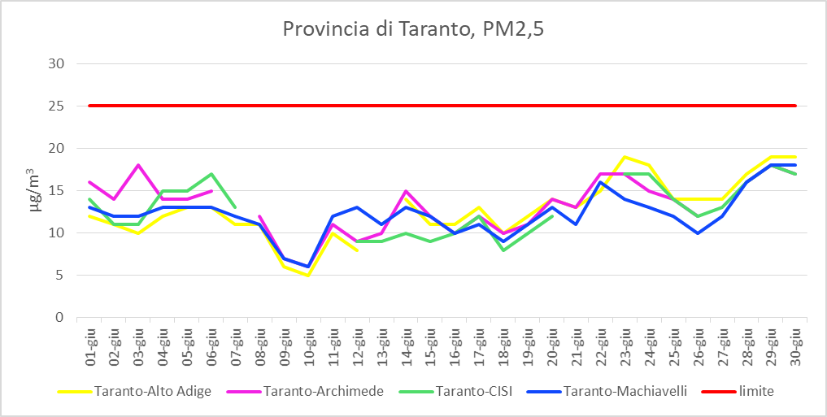

Di seguito, si riportano le medie mensili di concentrazione di PM2.5 in ogni sito. I dati riportati sono suscettibili di variazioni a seguito delle ulteriori fasi di verifica previste dalla procedura di validazione di ARPA Puglia.
PM2.5 | Gen | Feb | Mar | Apr | Mag | Giu | Lug | Ago | Set | Ott | Nov | Dic | Media parziale annuale
Altamura-via Santeramo | 11 | 10 | 15 | 8 | 11 | 12 |  |  |  |  |  |  | 11
Bari-Caldarola | 12 | 11 | 18 | 9 | 14 | 14 |  |  |  |  |  |  | 13
Bari-Cavour | 14 | 12 | 19 | 11 | 15 | 14 |  |  |  |  |  |  | 14
Bitonto- EN01 | 10 | 10 | 14 | 9 | 12 | 11 |  |  |  |  |  |  | 11
Casamassima-LaPenna | 16 | 13 | 20 | 9 | 12 | 14 |  |  |  |  |  |  | 14
Modugno-EN02 | 14 | 13 | 18 | 11 | 16 | 16 |  |  |  |  |  |  | 15
Monopoli-Aldo Moro | 12 | 12 | 17 | 9 | 12 | 13 |  |  |  |  |  |  | 13
Monopoli-ItalGreen (Liceo Russo) | 11 | 11 | 15 | 8 | 11 | 12 |  |  |  |  |  |  | 11
Andria-via Vaccina | 13 | 13 | 19 | 14 | 15 | 15 |  |  |  |  |  |  | 15
Barletta-via Casardi | 13 | 11 | 16 | 9 | 12 | 12 |  |  |  |  |  |  | 12
Barletta-MM Ipercoop | 14 | 12 | 15 | 8 | 12 | 12 |  |  |  |  |  |  | 12
Brindisi-Casale | 13 | 11 | 15 | 8 | 11 | 13 |  |  |  |  |  |  | 12
Brindisi-Terminal passeggeri | 10 | 10 | 13 | 8 | 11 | 11 |  |  |  |  |  |  | 10
Brindisi-via Taranto | 12 | 11 | 14 | 8 | 9 | 11 |  |  |  |  |  |  | 11
Ceglie Messapica-via Martina | 13 | 10 | 15 | 6 | 7 | 9 |  |  |  |  |  |  | 10
Torchiarolo-Don Minzoni | 27 | 26 | 28 | 12 | 10 | 14 |  |  |  |  |  |  | 20
Torchiarolo-Fanin | 12 | 12 | 16 | 8 | 13 | 13 |  |  |  |  |  |  | 12
Foggia-via Rosati | 12 | 10 | 15 | 8 | 12 | 11 |  |  |  |  |  |  | 11
San Severo-Az.Russo | 10 | 11 | 16 | 8 | 12 | 12 |  |  |  |  |  |  | 12
San Severo-Municipio | 13 | 12 | 18 | 9 | 14 | 14 |  |  |  |  |  |  | 13
Campi S.na-I.T.C. Costa | 16 | 18 | 22 | 10 | 12 | 12 |  |  |  |  |  |  | 15
Galatina-Colacem | 14 | 13 | 19 | 8 | 11 | 13 |  |  |  |  |  |  | 13
Galatina-I.T.C.LaPorta | 18 | 15 | 22 | 10 | 12 | 13 |  |  |  |  |  |  | 15
Lecce- Cerrate | 9 | 10 | 13 | 7 | 10 | 13 |  |  |  |  |  |  | 10
Lecce- Garigliano | 13 | 11 | 18 | 10 | 11 | 12 |  |  |  |  |  |  | 13
Lecce- Libertini | 15 | 13 | 19 | 10 | 14 | 14 |  |  |  |  |  |  | 14
Maglie-I.T.C. De Castro | 18 | 15 | 21 | 8 | 11 | 13 |  |  |  |  |  |  | 14
Taranto-Alto Adige | 12 | 9 | 14 | 8 | 11 | 13 |  |  |  |  |  |  | 11
Taranto-Archimede | 12 | 9 | 14 | 8 | 11 | 13 |  |  |  |  |  |  | 11
Taranto-CISI | 8 | 7 | 11 | 7 | 11 | 12 |  |  |  |  |  |  | 9
Taranto-Machiavelli | 11 | 10 | 15 | 8 | 11 | 12 |  |  |  |  |  |  | 11
Tabella 3.1: Medie Mensili PM2.5

4. NO₂

NO2
NORMATIVA DI RIFERIMENTO | CONCENTRAZIONE LIMITE | LIMITI VIGENTI
D. Lgs. 155/2010 | 200 μg/m³ | Valore limite orario da non superare per più di 18 volte nell’anno
D. Lgs. 155/2010 | 40 μg/m³ | Valore limite annuale
D. Lgs. 155/2010 | 400 μg/m³ | Soglia di allarme da misurare su 3 ore consecutive

Si riportano i grafici relativi ai valori massimi orari giornalieri di NO₂ registrati nel mese di GIUGNO 2022

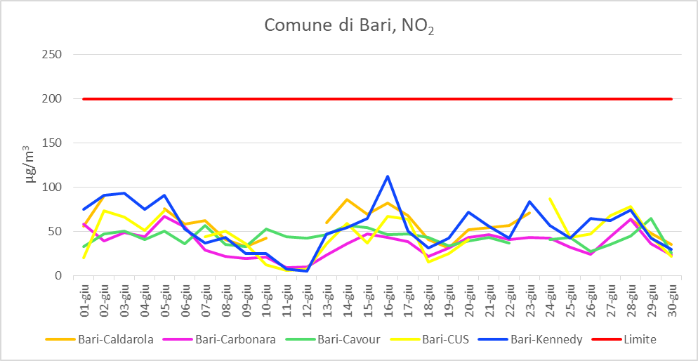

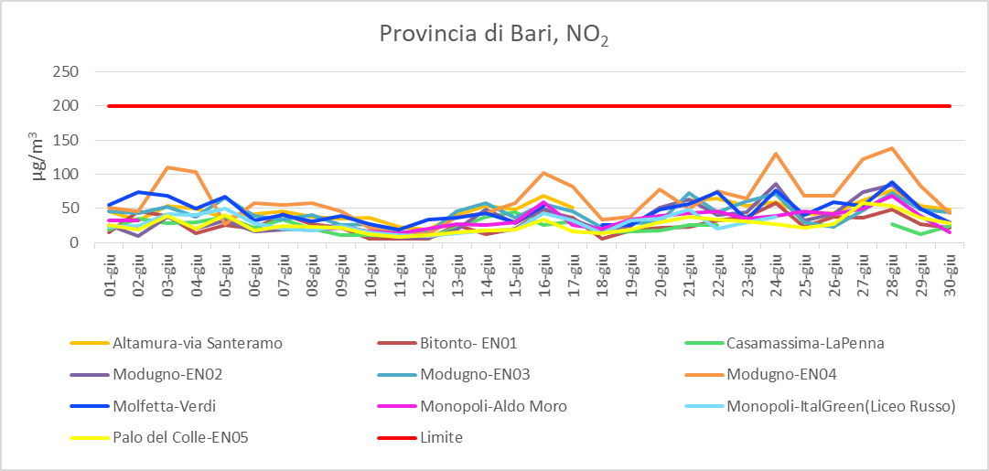

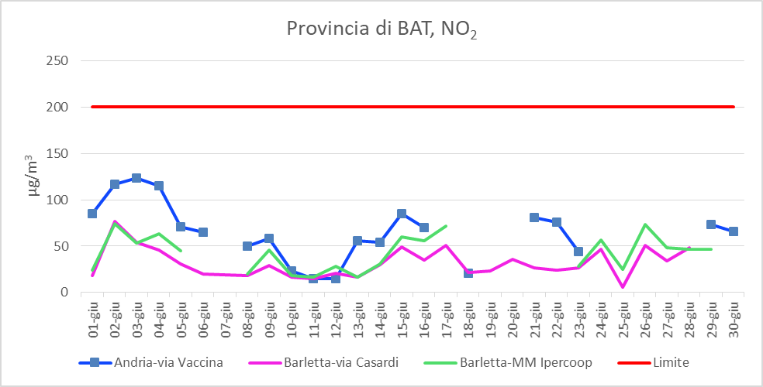

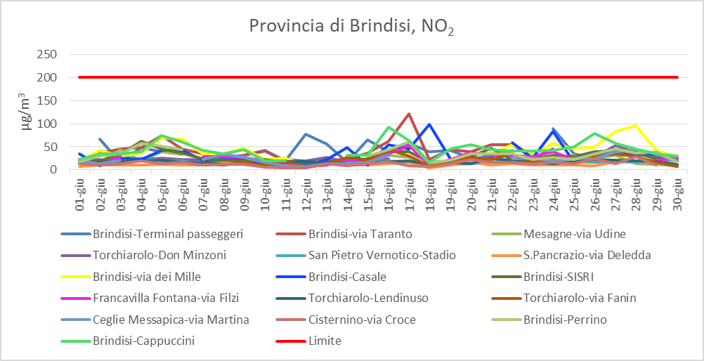

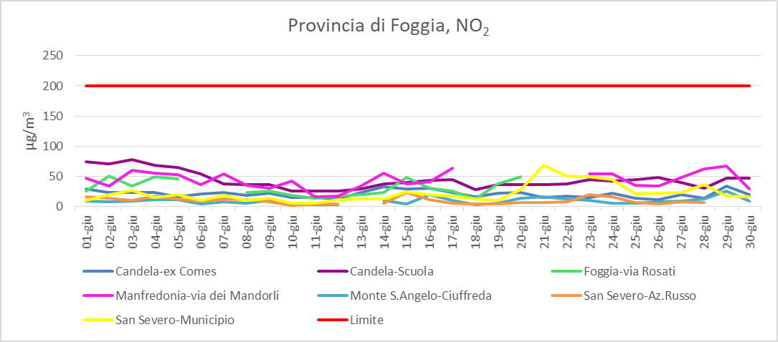

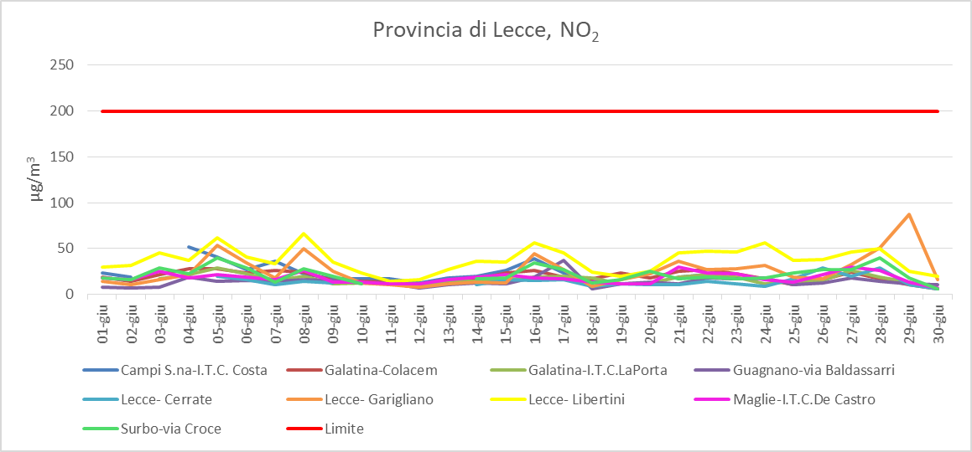

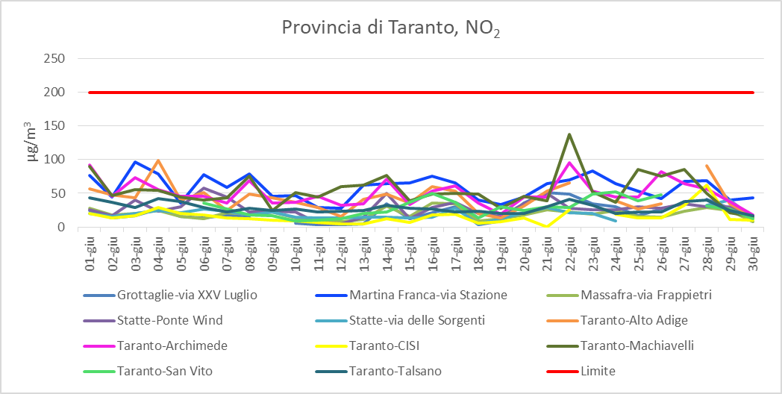

Di seguito, per ogni sito si riportano le medie mensili di concentrazione. I dati riportati sono suscettibili di variazioni a seguito delle ulteriori fasi di verifica previste dalla procedura di validazione di ARPA Puglia

NO2 | Gen | Feb | Mar | Apr | Mag | Giu | Lug | Ago | Set | Ott | Nov | Dic | Media parziale annuale
Bari-Caldarora | 29 | 31 | 34 | 23 | 20 | 23 |  |  |  |  |  |  | 27
Bari-Carbonara | 15 | 19 | 18 | 12 | 17 | 17 |  |  |  |  |  |  | 16
Bari-Cavour | 37 | 41 | 40 | 32 | 34 | 26 |  |  |  |  |  |  | 35
Bari-CUS | 16 | 19 | 21 | 17 | 33 | 17 |  |  |  |  |  |  | 21
Bari-Kennedy | 25 | 24 | 26 | 19 | 22 | 20 |  |  |  |  |  |  | 23
Altamura-via Santeramo | 23 | 31 | 30 | 21 | 23 | 20 |  |  |  |  |  |  | 25
Bitonto- EN01 | 9 | 10 | 10 | 9 | 11 | 10 |  |  |  |  |  |  | 10
Casamassima-LaPenna | 10 | 11 | 11 | 8 | 10 | 9 |  |  |  |  |  |  | 10
Modugno-EN02 | 16 | 19 | 16 | 12 | 12 | 14 |  |  |  |  |  |  | 15
Modugno-EN03 | 24 | 23 | 24 | 19 | 22 | 20 |  |  |  |  |  |  | 22
Modugno-EN04 | 24 | 27 | 33 | 27 | 34 | 28 |  |  |  |  |  |  | 29
Molfetta-Verdi | 23 | 24 | 21 | 17 | 18 | 17 |  |  |  |  |  |  | 20
Monopoli-Aldo Moro | 15 | 20 | 19 | 15 | 17 | 15 |  |  |  |  |  |  | 17
Monopoli-ItalGreen (Liceo Russo) | 9 | 11 | 10 | 9 | 11 | 11 |  |  |  |  |  |  | 10
Palo del Colle-EN05 | 14 | 13 | 13 | 10 | 14 | 13 |  |  |  |  |  |  | 13
Andria-via Vaccina | 24 | 23 | 27 | 20 | 20 | 22 |  |  |  |  |  |  | 23
Barletta-via Casardi | 23 | 22 | 21 | 15 | 14 | 14 |  |  |  |  |  |  | 18
Barletta-MM Ipercoop | 22 | 22 | 20 | 16 | 14 | 17 |  |  |  |  |  |  | 19
Brindisi-Cappuccini | 17 | 22 | 22 | 18 | 19 | 20 |  |  |  |  |  |  | 20
Brindisi-Casale | 10 | 13 | 12 | 10 | 11 | 11 |  |  |  |  |  |  | 11
Brindisi-Perrino | 16 | 15 | 17 | 13 | 13 | 13 |  |  |  |  |  |  | 14
Brindisi-SISRI | 11 | 12 | 12 | 11 | 10 | 11 |  |  |  |  |  |  | 11
Brindisi-Terminal passeggeri | 17 | 16 | 16 | 14 | 13 | 14 |  |  |  |  |  |  | 15
Brindisi-via dei Mille | 15 | 20 | 20 | 16 | 19 | 18 |  |  |  |  |  |  | 18
Brindisi-via Taranto | 19 | 21 | 20 | 18 | 17 | 19 |  |  |  |  |  |  | 19
Ceglie Messapica-via Martina | 15 | 14 | 18 | 13 | 12 | 11 |  |  |  |  |  |  | 14
Cisternino-via Croce | 7 | 7 | 8 | 7 | 7 | 6 |  |  |  |  |  |  | 7
Francavilla Fontana-via Filzi | 20 | 22 | 21 | 16 | 14 | 11 |  |  |  |  |  |  | 17
Mesagne-via Udine | 10 | 11 | 12 | 7 | 7 | 8 |  |  |  |  |  |  | 9
S.Pancrazio-via Deledda | 7 | 8 | 7 | 5 | 5 | 5 |  |  |  |  |  |  | 6
San Pietro Vernotico-Stadio | 9 | 11 | 11 | 7 | 9 | 9 |  |  |  |  |  |  | 9
Torchiarolo-Don Minzoni | 18 | 17 | 22 | 15 | 16 | 17 |  |  |  |  |  |  | 17
Torchiarolo-Fanin | 10 | 11 | 12 | 9 | 9 | 8 |  |  |  |  |  |  | 10
Torchiarolo-Lendinuso | 7 | 7 | 7 | 6 | 9 | 8 |  |  |  |  |  |  | 7
Candela-ex Comes | 9 | 10 | 10 | 10 | 15 | 10 |  |  |  |  |  |  | 11
Candela-Scuola | 19 | 19 | 19 | 14 | 30 | 32 |  |  |  |  |  |  | 22
Foggia-via Rosati | 27 | 27 | 30 | 26 | 19 | 13 |  |  |  |  |  |  | 24
Manfredonia-via dei Mandorli | 24 | 26 | 23 | 19 | 22 | 20 |  |  |  |  |  |  | 22
Monte S.Angelo-Ciuffreda | 7 | 12 | 6 | 3 | 4 | 4 |  |  |  |  |  |  | 6
San Severo-Az.Russo | 3 | 4 | 6 | 5 | 7 | 5 |  |  |  |  |  |  | 5
San Severo-Municipio | 16 | 16 | 14 | 10 | 9 | 10 |  |  |  |  |  |  | 13
Campi S.na-I.T.C. Costa | 16 | 17 | 18 | 14 | 16 | 13 |  |  |  |  |  |  | 15
Galatina-Colacem | 12 | 9 | 11 | 7 | 8 | 10 |  |  |  |  |  |  | 9
Galatina-I.T.C.LaPorta | 14 | 13 | 13 | 7 | 8 | 9 |  |  |  |  |  |  | 11
Guagnano-via Baldassarri | 6 | 6 | 6 | 5 | 5 | 6 |  |  |  |  |  |  | 6
Lecce- Cerrate | 6 | 8 | 6 | 4 | 5 | 5 |  |  |  |  |  |  | 6
Lecce- Garigliano | 15 | 14 | 17 | 10 | 9 | 9 |  |  |  |  |  |  | 12
Lecce- Libertini | 28 | 24 | 27 | 20 | 19 | 17 |  |  |  |  |  |  | 22
Maglie-I.T.C. De Castro | 18 | 18 | 19 | 11 | 10 | 9 |  |  |  |  |  |  | 14
Surbo-via Croce | 10 | 14 | 10 | 7 | 10 | 9 |  |  |  |  |  |  | 10
Grottaglie-via XXV Luglio | 9 | 9 | 10 | 7 | 8 | 7 |  |  |  |  |  |  | 8
Martina Franca-via Stazione | 24 | 26 | 32 | 24 | 30 | 31 |  |  |  |  |  |  | 28
Massafra-via Frappietri | 17 | 20 | 18 | 15 | 15 | 9 |  |  |  |  |  |  | 16
Statte-Ponte Wind | 10 | 10 | 10 | 9 | 11 | 10 |  |  |  |  |  |  | 10
Statte-via delle Sorgenti | 12 | 13 | 11 | 7 | 13 | 10 |  |  |  |  |  |  | 11
Taranto-Alto Adige | 27 | 30 | 27 | 22 | 19 | 20 |  |  |  |  |  |  | 24
Taranto-Archimede | 20 | 20 | 20 | 19 | 21 | 22 |  |  |  |  |  |  | 20
Taranto-CISI | 4 | 6 | 6 | 6 | 7 | 7 |  |  |  |  |  |  | 6
Taranto-Machiavelli | 21 | 22 | 20 | 22 | 19 | 23 |  |  |  |  |  |  | 21
Taranto-San Vito | 12 | 14 | 13 | 9 | 9 | 11 |  |  |  |  |  |  | 11
Taranto-Talsano | 14 | 15 | 19 | 21 | 21 | 17 |  |  |  |  |  |  | 18
Tabella 4.1: Medie Mensili NO₂

5. O₃

O3
NORMATIVA DI RIFERIMENTO | CONCENTRAZIONE LIMITE | LIMITI VIGENTI
D. Lgs. 155/2010 | 120 μg/m³ massimo giornaliero della media mobile sulle 8 ore, da non superarsi piu’ di 25 volte per anno civile, come media su tre anni | Valore obiettivo
D. Lgs. 155/2010 | 120 μg/m³, media massima giornaliera su 8 ore nell’arco di un anno | Obiettivo a lungo termine
D. Lgs. 155/2010 | 180 μg/m³ (media oraria) | Soglia di informazione
D. Lgs. 155/2010 | 240 μg/m³ (media oraria, per tre ore consecutive) | Soglia di allarme

Si riportano i grafici relativi ai valori massimi della media giornaliera su 8 ore di O3 registrati nel mese di GIUGNO 2022

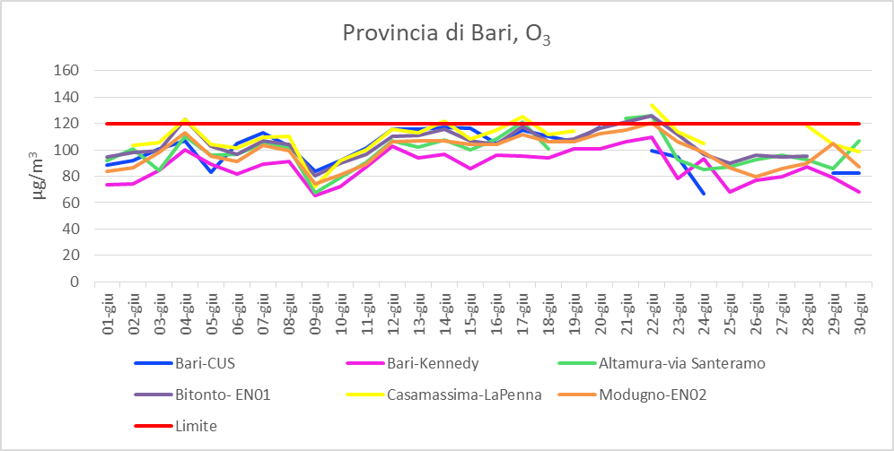

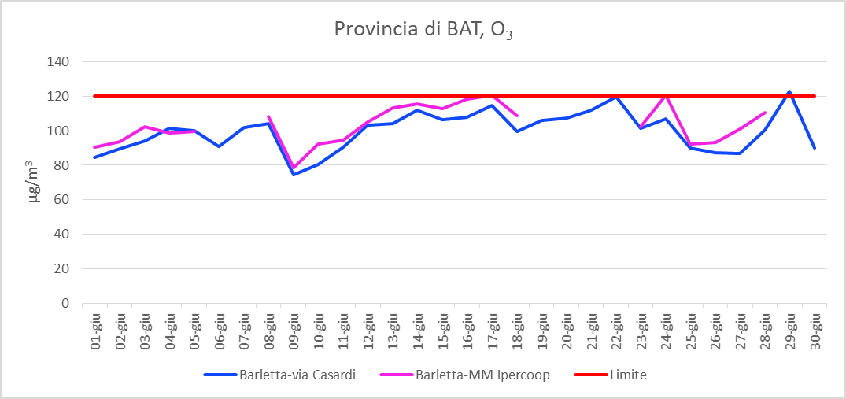

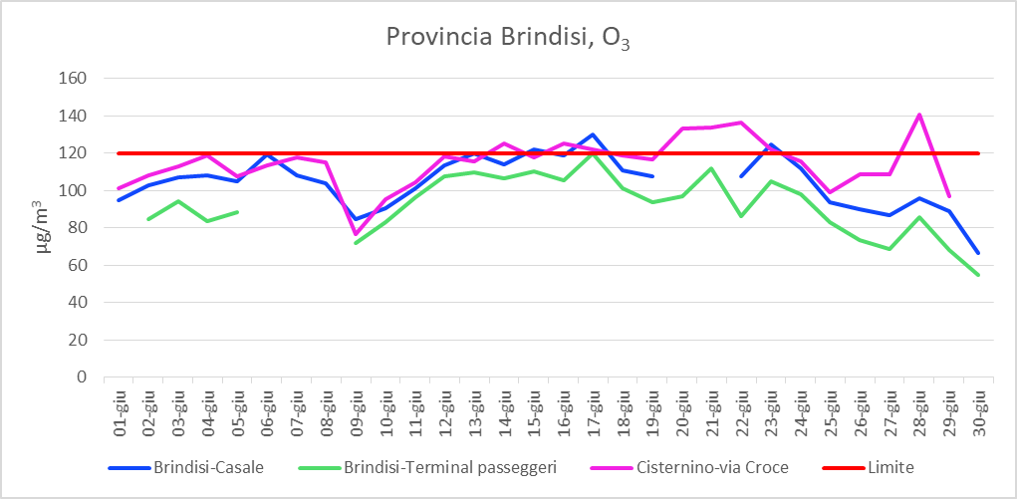

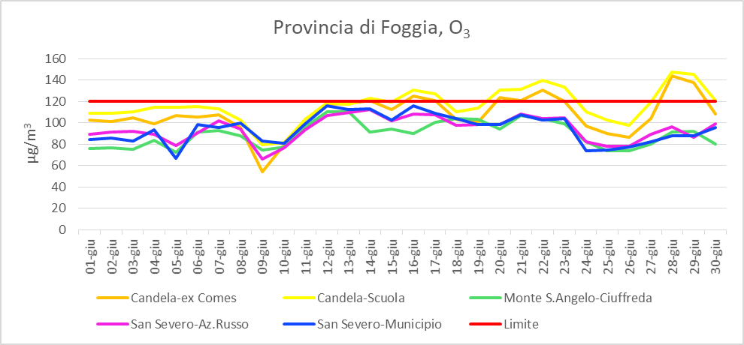

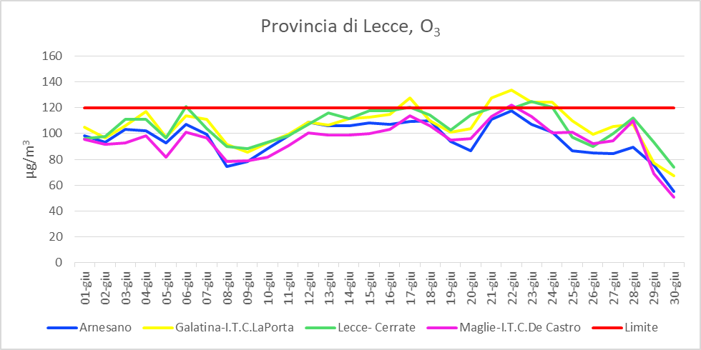

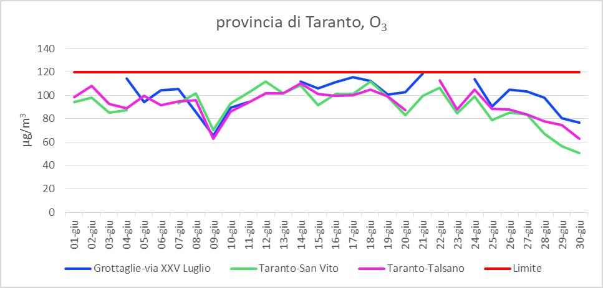

In Tabella 5.1 sono riportate le medie mensili di O₃ e in Tabella 5.2 i superamenti della media massima giornaliera su 8 ore per lo stesso inquinante. I dati riportati sono suscettibili di variazioni a seguito delle ulteriori fasi di verifica previste dalla procedura di validazione di ARPA Puglia

O3 | Gen | Feb | Mar | Apr | Mag | Giu | Lug | Ago | Set | Ott | Nov | Dic | Media parziale annuale
Bari-CUS | 46 | 54 | 65 | 64 | 68 | 77 |  |  |  |  |  |  | 62
Bari-Kennedy | 39 | 50 | 59 | 67 | 65 | 63 |  |  |  |  |  |  | 57
Altamura-via Santeramo | 45 | 53 | 63 | 71 | 81 | 84 |  |  |  |  |  |  | 66
Bitonto- EN01 | 52 | 63 | 71 | 76 | 73 | 76 |  |  |  |  |  |  | 69
Casamassima-LaPenna | 48 | 60 | 67 | 80 | 83 | 85 |  |  |  |  |  |  | 71
Modugno-EN02 | 53 | 64 | 74 | 75 | 75 | 75 |  |  |  |  |  |  | 69
Barletta-via Casardi | 43 | 53 | 63 | 66 | 81 | 79 |  |  |  |  |  |  | 64
Barletta-MM Ipercoop | 47 | 56 | 67 | 75 | 87 | 78 |  |  |  |  |  |  | 68
Brindisi-Casale | 55 | 60 | 77 | 80 | 87 | 84 |  |  |  |  |  |  | 74
Brindisi-Terminal passeggeri | 56 | 59 | 71 | 74 | 76 | 72 |  |  |  |  |  |  | 68
Cisternino-via Croce | 63 | 73 | 81 | 85 | 89 | 95 |  |  |  |  |  |  | 81
Candela-ex Comes | 56 | 62 | 71 | 75 | 77 | 85 |  |  |  |  |  |  | 71
Candela-Scuola | 70 | 77 | 88 | 91 | 97 | 102 |  |  |  |  |  |  | 88
Monte S.Angelo-Ciuffreda | 57 | 64 | 77 | 77 | 78 | 79 |  |  |  |  |  |  | 72
San Severo-Az.Russo | 44 | 44 | 61 | 66 | 65 | 69 |  |  |  |  |  |  | 58
San Severo-Municipio | 46 | 54 | 66 | 71 | 71 | 73 |  |  |  |  |  |  | 64
Arnesano | 45 | 50 | 56 | 70 | 71 | 71 |  |  |  |  |  |  | 61
Galatina-I.T.C.LaPorta | 47 | 53 | 59 | 73 | 80 | 84 |  |  |  |  |  |  | 66
Lecce- Cerrate | 59 | 65 | 76 | 76 | 80 | 80 |  |  |  |  |  |  | 73
Maglie-I.T.C. De Castro | 46 | 53 | 62 | 74 | 80 | 78 |  |  |  |  |  |  | 65
Grottaglie-via XXV Luglio | 57 | 65 | 77 | 81 | 84 | 78 |  |  |  |  |  |  | 74
Taranto-San Vito | 51 | 54 | 67 | 72 | 72 | 70 |  |  |  |  |  |  | 64
Taranto-Talsano | 53 | 61 | 70 | 74 | 74 | 72 |  |  |  |  |  |  | 67
Tabella 5.1: Medie Mensili O₃

ANNO 2022 | Gen | Feb | Mar | Apr | Mag | Giu | Lug | Ago | Set | Ott | Nov | Dic | SUPERAMENTI ANNUALI
Bari-CUS | 0 | 0 | 0 | 0 | 0 | 0 |  |  |  |  |  |  | 0
Bari-Kennedy | 0 | 0 | 0 | 0 | 0 | 0 |  |  |  |  |  |  | 0
Altamura-via Santeramo | 0 | 0 | 0 | 0 | 1 | 3 |  |  |  |  |  |  | 4
Bitonto- EN01 | 0 | 0 | 2 | 0 | 2 | 3 |  |  |  |  |  |  | 7
Casamassima-LaPenna | 0 | 0 | 0 | 0 | 5 | 2 |  |  |  |  |  |  | 7
Modugno-EN02 | 0 | 0 | 3 | 0 | 1 | 1 |  |  |  |  |  |  | 5
Barletta-via Casardi | 0 | 0 | 0 | 0 | 1 | 1 |  |  |  |  |  |  | 2
Barletta-MM Ipercoop | 0 | 0 | 0 | 0 | 4 | 1 |  |  |  |  |  |  | 5
Candela-ex Comes | 0 | 0 | 0 | 0 | 0 | 8 |  |  |  |  |  |  | 8
Candela-Scuola | 0 | 0 | 1 | 0 | 1 | 10 |  |  |  |  |  |  | 12
Monte S.Angelo-Ciuffreda | 0 | 0 | 0 | 0 | 0 | 0 |  |  |  |  |  |  | 0
San Severo-Az.Russo | 0 | 0 | 0 | 0 | 0 | 0 |  |  |  |  |  |  | 0
San Severo-Municipio | 0 | 0 | 0 | 0 | 0 | 0 |  |  |  |  |  |  | 0
Brindisi-Casale | 0 | 0 | 3 | 0 | 5 | 3 |  |  |  |  |  |  | 11
Brindisi-Terminal passeggeri | 0 | 0 | 3 | 0 | 2 | 0 |  |  |  |  |  |  | 5
Cisternino-via Croce | 0 | 0 | 2 | 2 | 7 | 8 |  |  |  |  |  |  | 19
Arnesano | 0 | 0 | 0 | 0 | 1 | 0 |  |  |  |  |  |  | 1
Galatina-I.T.C.LaPorta | 0 | 0 | 0 | 0 | 2 | 5 |  |  |  |  |  |  | 7
Lecce- Cerrate | 0 | 0 | 2 | 0 | 3 | 2 |  |  |  |  |  |  | 7
Maglie-I.T.C. De Castro | 0 | 0 | 0 | 0 | 1 | 1 |  |  |  |  |  |  | 2
Grottaglie-via XXV Luglio | 0 | 0 | 1 | 0 | 5 | 0 |  |  |  |  |  |  | 6
Taranto-San Vito | 0 | 0 | 0 | 0 | 0 | 0 |  |  |  |  |  |  | 0
Taranto-Talsano | 0 | 0 | 1 | 0 | 1 | 0 |  |  |  |  |  |  | 2
Tabella 5.2: Superamenti O₃ della media massima giornaliera su 8 ore

6. Benzene

C6H6
NORMATIVA DI RIFERIMENTO | CONCENTRAZIONE LIMITE | LIMITI VIGENTI
D. Lgs. 155/2010 | 5 μg/m³ | Valore limite annuale

Si riportano i grafici relativi alle concentrazioni medie giornaliere di Benzene registrate nel mese di GIUGNO 2022

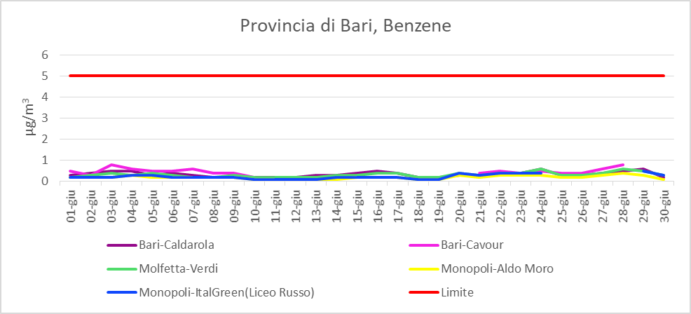

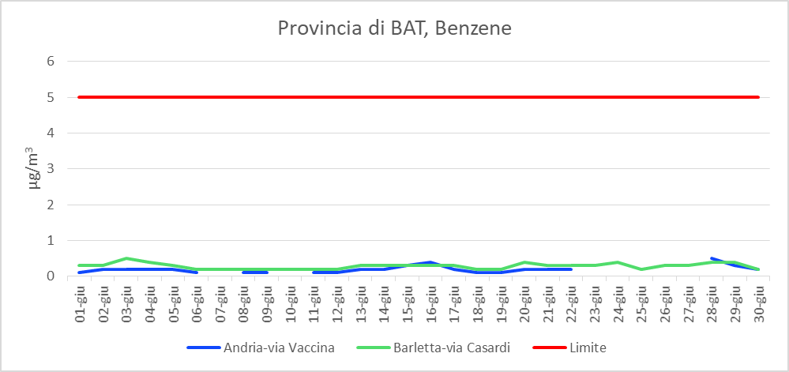

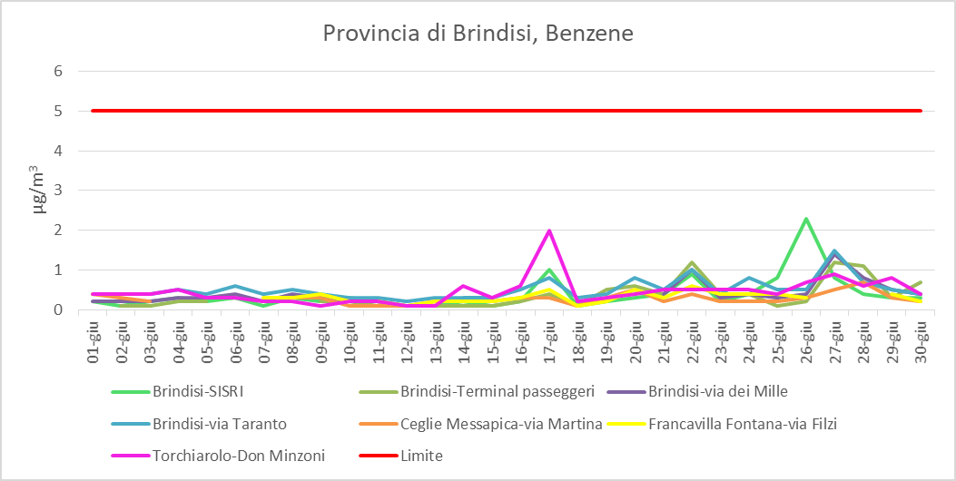

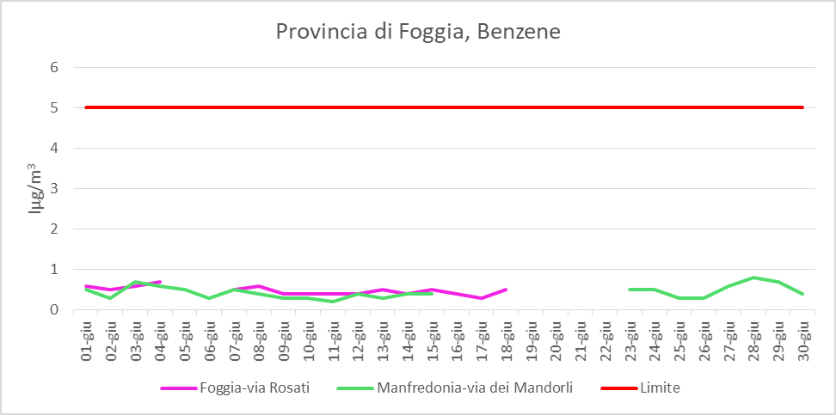

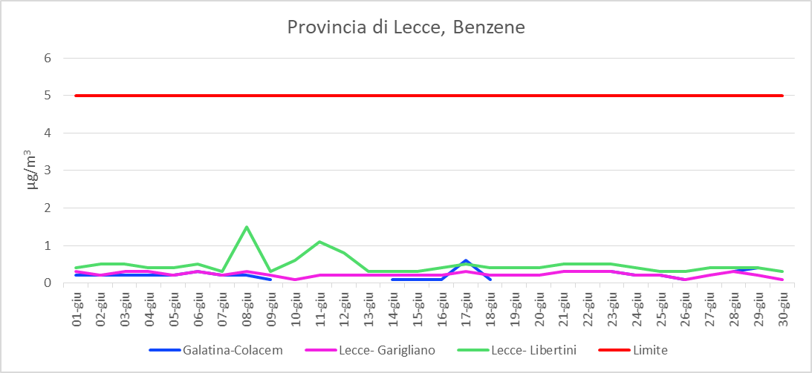

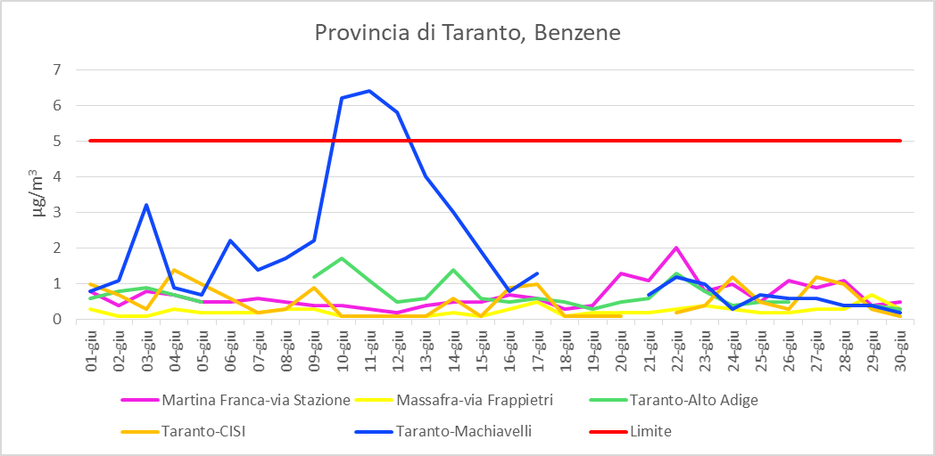

In Tabella 6.1 sono riportate le medie mensili di Benzene. I dati riportati sono suscettibili di variazioni a seguito delle ulteriori fasi di verifica previste dalla procedura di validazione di ARPA Puglia

BENZENE | Gen | Feb | Mar | Apr | Mag | Giu | Lug | Ago | Set | Ott | Nov | Dic | Media parziale annuale
Bari-Caldarola | 0.7 | 0.6 | 0.7 | 0,4 | 0,4 | 0,3 |  |  |  |  |  |  | 0,5
Bari-Cavour | 1.6 | 1.7 | 1.3 | 0,5 | 0,4 | 0,5 |  |  |  |  |  |  | 0,9
Molfetta-Verdi | 0.9 | 0.9 | 0.8 | 0,4 | 0,4 | 0,3 |  |  |  |  |  |  | 0,6
Monopoli-Aldo Moro | 0.6 | 0.6 | 0.6 | 0,3 | 0,3 | 0,2 |  |  |  |  |  |  | 0,4
Monopoli-ItalGreen (Liceo Russo) | 0.9 | 1.4 | 1.2 | 0,4 | 0,3 | 0,2 |  |  |  |  |  |  | 0,6
Andria-via Vaccina | 1 | 0.8 | 0.9 | 0,4 | 0,2 | 0,2 |  |  |  |  |  |  | 0,5
Barletta-via Casardi | 0.8 | 0.7 | 0.8 | 0,4 | 0,3 | 0,3 |  |  |  |  |  |  | 0,5
Brindisi-SISRI | 0.8 | 0.7 | 0.8 | 0.5 | 0.5 | 0.4 |  |  |  |  |  |  | 0.6
Brindisi-Terminal passeggeri | 0.7 | 0.6 | 0.8 | 0.5 | 0.4 | 0.4 |  |  |  |  |  |  | 0.6
Brindisi-via dei Mille | 0.9 | 0.8 | 0.9 | 0.5 | 0.5 | 0.4 |  |  |  |  |  |  | 0.7
Brindisi-via Taranto | 1 | 0.9 | 1 | 0.6 | 0.6 | 0.5 |  |  |  |  |  |  | 0.8
Ceglie Messapica-via Martina | 1.4 | 1 | 1.1 | 0.7 | 0.4 | 0.3 |  |  |  |  |  |  | 0.8
Francavilla Fontana-via Filzi | 1.9 | 1.8 | 1.8 | 0.7 | 0.5 | 0.3 |  |  |  |  |  |  | 1.2
Torchiarolo-Don Minzoni | 2.1 | 2.1 | 2.2 | 0.4 | 0.3 | 0.5 |  |  |  |  |  |  | 1.3
Foggia-via Rosati | 0.9 | 0.9 | 1 | 0,7 | 0,8 | 0,5 |  |  |  |  |  |  | 0,8
Manfredonia-via dei Mandorli | 0.9 | 0.9 | 0.8 | 0,5 | 0,4 | 0,5 |  |  |  |  |  |  | 0,6
Galatina-Colacem | 1 | 1 | 1.2 | 0.4 | 0.3 | 0.2 |  |  |  |  |  |  | 0.7
Lecce- Garigliano | 0.7 | 0.6 | 0.7 | 0.4 | 0.3 | 0.2 |  |  |  |  |  |  | 0.5
Lecce- Libertini | 1 | 0.9 | 0.9 | 0.5 | 0.5 | 0.5 |  |  |  |  |  |  | 0.7
Martina Franca-via Stazione | 1.2 | 1 | 1,3 | 0,6 | 0.6 | 0.6 |  |  |  |  |  |  | 0.9
Massafra-via Frappietri | 1.1 | 0,9 | 0,9 | 0,5 | 0.3 | 0.2 |  |  |  |  |  |  | 0.6
Taranto-Alto Adige | 1.4 | 1,2 | 1,1 | 0,7 | 0.6 | 0.7 |  |  |  |  |  |  | 0.9
Taranto-CISI | 0.4 | 0,6 | 0,5 | 0,4 | 0.4 | 1.1 |  |  |  |  |  |  | 0.6
Taranto-Machiavelli | 2.6 | 1,8 | 1,9 | 1,2 | 0.6 | 1.7 |  |  |  |  |  |  | 1.6
Tabella 6.1: Medie Mensili Benzene

7. Note
Nel mese di GIUGNO 2022, nei periodi 1-8 e 21 30, la Puglia è stata interessata da numerosi fenomeni di avvezioni sahariane che hanno portato ad un aumento delle concentrazioni di particolato e a diversi superamenti del valore limite giornaliero di PM10 in quasi tutti i siti della Rete Regionale. Gli eventi sono stati individuati mediante le carte elaborate dal modello Prev’Air e le back-trajectories del modello HYSPLIT e per tali giorni sarà effettuato lo scorporo del contributo naturale dalla concentrazione di PM10 registrata. Al superamento del 16 giugno nel il sito Andria-via Vaccina, invece, hanno verosimilmente contribuito le emissioni di un cantiere attivo nelle immediate vicinanze della cabina.
Sono stati rilevati due superamenti del limite di legge per il PM2.5 presso il sito di Modugno-EN02, uno nei siti Torchiarolo-via Fanin e Andria-via Vaccina. Tuttavia, si ricorda che il limite di legge vigente per il PM2.5 è riferito alla media annuale e non è pertanto confrontabile con le medie giornaliere. Anche per questo inquinante, nel sito di Andria-Via Vaccina al superamento ha verosimilmente contribuito la presenza di un cantiere nelle immediate vicinanze della cabina.
In molti siti della Rete Regionale sono stati inoltre registrati superamenti del massimo giornaliero della media mobile sulle 8 ore per l’O₃, inquinante la cui concentrazione aumenta nelle stagioni più calde.
Le concentrazioni di Benzene registrate presso il sito Candela-Scuola sono state sempre al di sotto del limite di rilevabilità dello strumento.
È da segnalare la bassa efficienza di campionamento presso i siti Foggia-via Rosati e Andria-via Vaccina in gran parte determinata dalle ripetute interruzioni di alimentazione elettrica.
Sono da evidenziare le concentrazioni elevate di benzene registrate nei giorni 10-11-12 giugno presso il sito Taranto-via Machiavelli, con valori medi giornalieri superiori alla soglia di 5 µg/m³, ma è comunque opportuno ricordare il limite di legge vigente per tale inquinante è riferito alla media annuale e non è, pertanto, confrontabile con le medie giornaliere. In merito agli eventi accidentali verificati nell’area di Taranto si rimanda alla sezione consultabile al seguente link: https://www.arpa.puglia.it/pagina3077_report-eventi-accidentali.html oltre che a quella dove vengono pubblicati i report mensili della rete di Acciaierie d’Italia SpA, https://www.arpa.puglia.it/pagina3085_report-di-qualit-dellaria-della-rete-adi-gi-ami-ex-ilva.html
Per tutti gli altri inquinanti non sono stati riscontrati superamenti dei limiti di legge.

